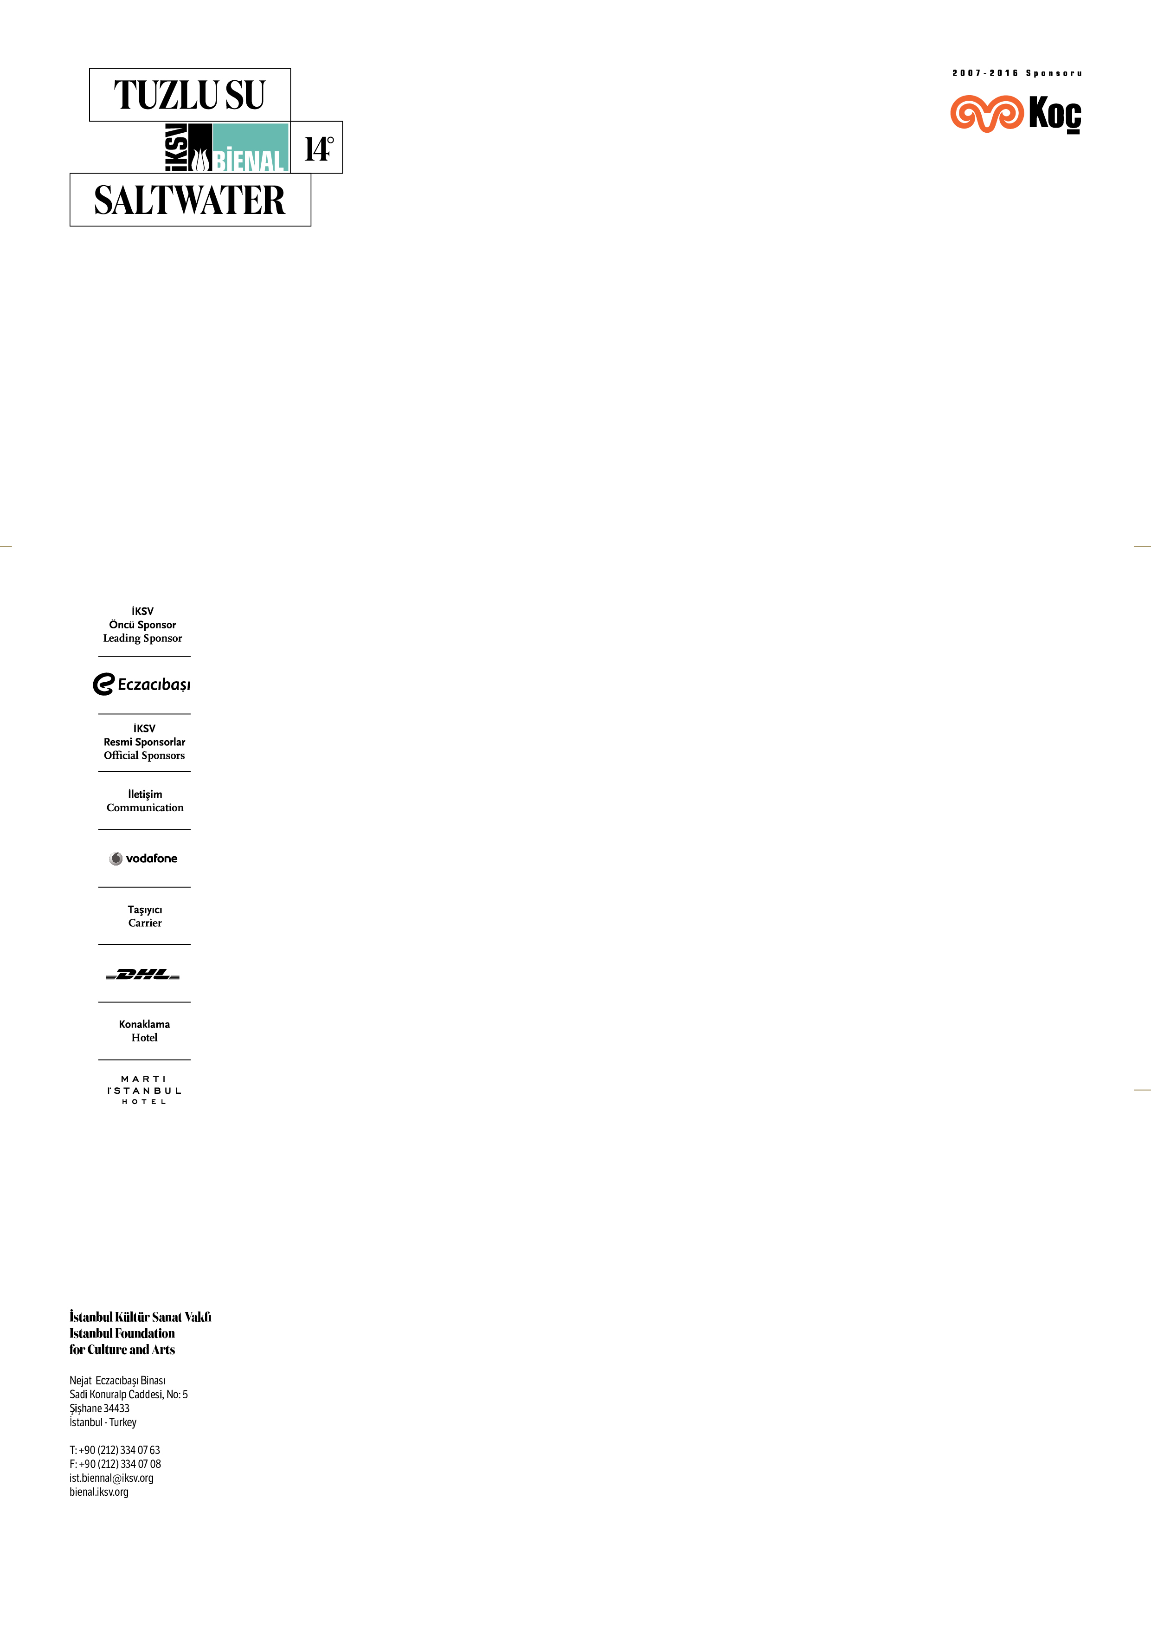
10 Eylül 2014

TUZLU SU: DÜŞÜNCE BİÇİMLERİ ÜZERİNE BİR TEORİ
14. İstanbul Bienali

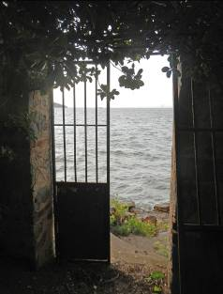
Büyük Ada, August 18, 2014. Photo© Francis Alÿs

14. İstanbul Bienali, Carolyn Christov-Bakargiev tarafından bir dizi işbirliği içerisinde şekillendiriliyor. Bienalin başlığı ve kavramsal çerçevesi 10 Eylül Çarşamba günü, Kadıköy Haldun Taner Sahnesi'nde düzenlenen bir medya toplantısı ile duyuruldu.

İstanbul Kültür Sanat Vakfı (İKSV) tarafından düzenlenen 14. İstanbul Bienali,
5 Eylül – 1 Kasım 2015 tarihleri arasında ücretsiz olarak gerçekleştirilecek ve farklı mekânlar ile şehre yayılacak. Koç Holding sponsorluğunda düzenlenecek
14. İstanbul Bienali’ne çok sayıda kurum, kuruluş, uluslararası fon sağlayıcı ve fon kuruluşları da destek veriyor.

KAVRAMSAL ÇERÇEVE
“Tuzlu Su: Düşünce Biçimleri Üzerine Bir Teori. 14. İstanbul Bienali çizginin nerede çekileceğini, nerede geri çekilmek gerektiğini, nelerden faydalanılabileceğini ve neyin öne çıkarılabileceğini aramak üzere yola çıkıyor. Bienal bunu
‘açık bir denizde, yüzey düzken parmak uçlarıyla, derinlere inildiğinde, katlanmış kodlama katlarını açmadan’ yapıyor. Bu uluslararası sanat sergisi, elliden fazla görsel sanatçının yeni işlerinin yanı sıra, içlerinde denizbilimci ve nörobilimcilerin de bulunduğu farklı alanlardan profesyonellere yer veriyor. Boğaziçi ekseninde
şehrin geneline yayılan sergi, şiirsel ve siyasi olarak dünyayı şekillendiren ve dönüştüren, görünen ve görünmeyen farklı dalga sıklığı ve biçimlerini, su akıntıları ve yoğunluklarını ele alıyor. Sanatla ve sanat aracılığıyla yas tutuyor, hatırlıyor, kınıyor, iyileşmeye çalışıyoruz. Kendimizi formdan giderek zenginleşen yaşama yansıyan neşe ve canlılık ihtimaline adıyoruz.” (Christov-Bakargiev)

PROGRAM
Toplantıya sergiyi 'şekillendiren' Carolyn Christov-Bakargiev’in yanı sıra İKSV Yönetim Kurulu Başkanı
Bülent Eczacıbaşı, Genel Müdürü Görgün Taner ve İstanbul Bienali Direktörü Bige Örer katıldı.

Bige Örer'in hoşgeldiniz konuşmasından sonra Carolyn Christov-Bakargiev, “Tuzlu Su: Düşünce Biçimleri Üzerine Bir Teori. 14. İstanbul Bienali” başlığını açıkladı ve serginin kavramsal çerçevesi ile ilgili bilgi verdi. Medya toplantısı, William Kentridge'in Tide Table [Gelgit Çizelgesi] (2003) adlı işinin gösterimi ve Füsun Onur'un Pembe Bot
(1993/ video 2014) adlı videosundan izlenilen bir bölüm ile devam etti. Ardından Nanni Balestrini'nin, 2009-2010 yıllarında yazdığı, 2012 yılında yayımlanan kısa romanı Carbonia'dan bir bölüm okundu. Metnin İtalyancasını yazarın kendisi, metnin İngilizcesini Carolyn Christov-Bakargiev, Türkçesini ise Otonom Yayıncılık'tan Münevver Çelik okudu. Carbonia'nın tam metninin okuması 10 Eylül Çarşamba günü 21.00’den itibaren yazarın da katılımıyla, kitabın Türkçe baskısını yakın zamanda gerçekleştiren Otonom Yayıncılık’ta yapılacak.

YER
Haldun Taner Sahnesi Kadıköy'de, 41°2′33.69″K 29°0′26.27″D koordinatlarında yer almaktadır. 1925-27 seneleri arasında tarım ürünlerinin satıldığı bir hal binası olarak inşa edilir ama hiçbir zaman bu amaçla kullanılmaz. Bina, 1989 yılında Türkiye’de kabare tiyatrosunun öncü ismi, oyun, öykü ve deneme yazarı Haldun Taner
(16 Mart 1915 – 7 Mayıs 1986) onuruna tiyatroya dönüştürülür. Bir eşkiyanın kahramanlık öyküsü üzerinden içinde yaşadığı toplumun epik bir taşlamasını yaptığı Keşanlı Ali Destanı (1964) oyunu Haldun Taner’in tanınmış oyunlarındandır. Anadolu yakasında, Marmara Denizi kıyısında, güneyinde Adalar’ın bulunduğu bölge, 7000 yıldan uzun bir zamandır yerleşim yeridir.

BİR DİZİ İŞBİRLİĞİ
14. İstanbul Bienali için Carolyn Christov-Bakargiev kavramsal çerçeveyi oluşturma sürecinde Cevdet Erek’in ‘sanatsal tavsiyeleri’nden, Griselda Pollock’un ‘keskin entelektüel zekâ’sından, Pierre Huyghe’un ‘duyarlılığı’ndan, Chus Martínez'in ‘küratöryel hayalgücü’nden, Marcos Lutyens’in ‘dikkati’nden, Füsun Onur’un ‘sahip olduğu keskin bakış’tan, Anna Boghiguian’ın ‘siyasi felsefesi’nden, Arlette Quynh-Anh Tran’ın ‘gençlik dolu heyecanı’ndan, William Kentridge’in ‘bilgelik yüklü tereddütleri’nden yararlanıyor. Carolyn Christov-Bakargiev, süreç ilerledikçe belirecek başka nitelik ve aracılıklardan da beslenecek. Yakın zamanda başlayan işbirlikleri arasında
Elvan Zabunyan'ın ‘sıradışı okumaları’, Emin Özsoy'un ‘okyanus üzerine derin bilgisi’, Aslı Çavuşoğlu'nun ‘anlatıda kurduğu çeşitlilik’, Emre Hüner'in ‘sürekli çoğalan koleksiyonları’, Merve Kılıçer'in ‘samimi ilişkileri’ ve
Russell Storer'in ‘güzellik algısı’ yer alıyor.

İstanbul Bienali’nin Danışma Kurulu’nda Adriano Pedrosa, Başak Şenova, İnci Eviner, Iwona Blazwick ve
Ute Meta Bauer yer alıyor.

Bienalin ön gösterimi 3 – 4 Eylül 2015'te gerçekleştirilecek.

Daha fazla bilgi için:
bienal.iksv.org

İstanbul Bienali'ni sosyal medyada takip edin:
facebook.com/istanbulbienali
twitter.com/istanbulbienali

Basın konferansının yüksek çözünülürlüklü görselleri için: www.iksvphoto.com

Basın konferansının video çekimi için: https://files.secureserver.net/0fIQh5hEb5znCl

Basın soruları için: medya@iksv.org

